07.05.2020г. Тема: «Социально-экономические реформы П. А. Столыпина гг»
1. Проверка д/з

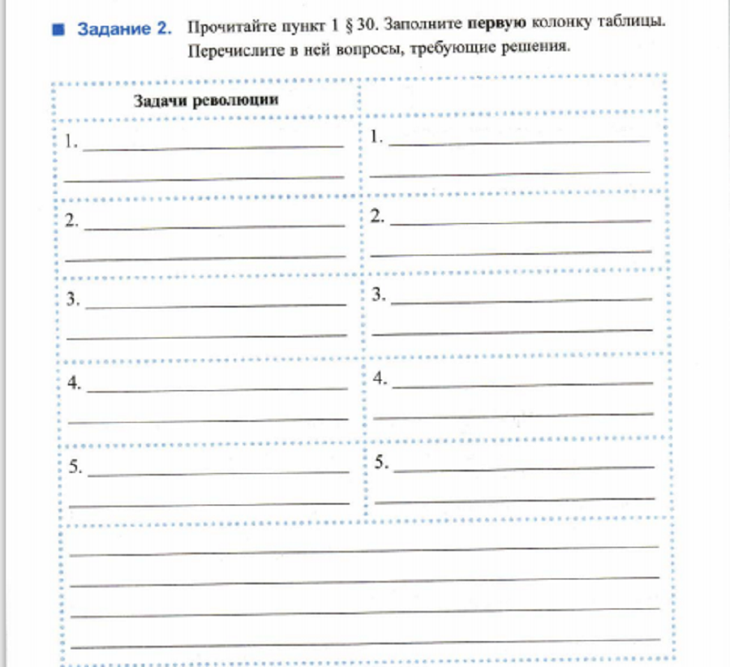
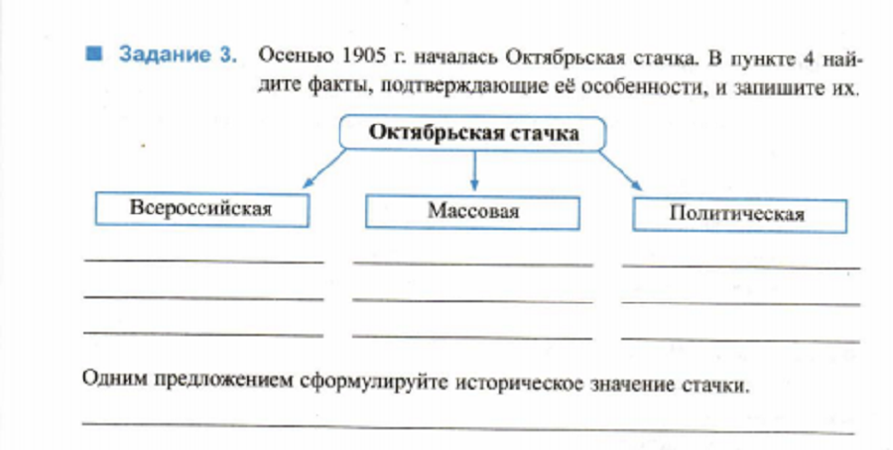
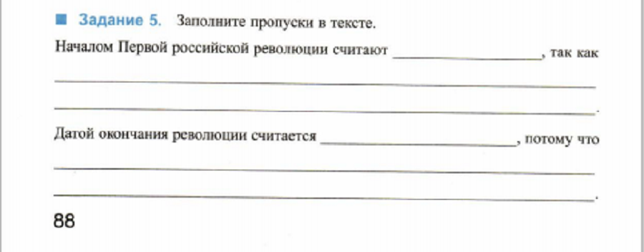

2. Новая тема самост. Прочитать § 37
1) Записать в тетради:
Причины реформы:
- 1 русская революция показала, что главным вопросом был аграрный вопрос;
- Крестьяне не поддержали самодержавие.
Цели реформы:
- Создание прочной социальной базы самодержавия в лице крепкого зажиточного крестьянина при сохранении помещичьего землевладения;
- Развитие капиталистических отношений в деревне, разрушение общины, передача крестьянской земли в частную собственность;
- Создание хуторных и фермерских хозяйств;
- Образование широкого рынка для промышленности;
Направление развития реформы:
- Реформа началась в благоприятных условиях ( росли цены на хлеб, отменены выкупные платежи);
- Община была разрушена.
- Земля переходила в частную собственность, которую они могли передавать по наследству.
- Крестьянин мог потребовать хутор, отруб.
Итоги реформ А.П.Столыпина:
- Возросли посевные площади.
- Хлебный экспорт увеличился на треть.
- Мировой экспорт зерна.
- Удвоилось количество минеральных удобрений.
- Развитие сельского хозяйства.
- Развитие кооперации.
Разрушение общины. Разрешен свободный выход крестьян из общины.
Новые слова:
Кооператив – производственная или торгово-закупочная организация, созданная для совместного ведения хозяйства несколькими участниками или организациями, а также для получения прибыли в интересах всех участников объединения.
Отруб – участок земли, выделенный крестьянину при выходе из общины с сохранением его двора в деревне.
Хутор – участок земли, выделенный крестьянину при выходе его их общины с переселением из деревни на свой участок
- даты

3. Д/З § 38, таблица «Основные события Русско-японская война»

